Речь Наталии Солженицыной
на открытии памятника князю Владимиру

(Российская газета. 2016. 5 нояб. URL: https://rg.ru/2016/11/05/reg-cfo/nataliia-solzhenicyna-pamiatnik-kniaziu-vladimiru-eto-vopros-ko-vsem-nam.html)

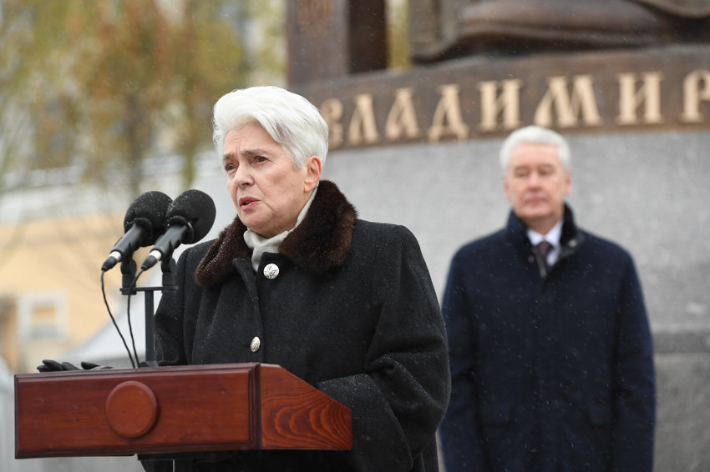
Наталия Солженицына. Фото: Сергей Пятаков/РИА Новости

На открытии в Москве 4 ноября памятника князю Владимиру выступила Наталия Дмитриевна Солженицына, вдова писателя Александра Исаевича Солженицына. «Российская газета» приводит полный текст выступления Наталии Солженицыной.

«Памятник Князю Владимиру — не просто еще одно украшение нашего города, на фоне которого будут фотографироваться гости столицы. Это еще и вызов, вопрос ко всем нам и к каждому из нас: а как мы выглядим на его фоне?
Двадцатый век был для России веком предельных испытаний. Две мировые войны, а между ними — война Гражданская, и Коллективизация, и ГУЛАГ.
Но и двадцать первый век не обещает быть спокойным. В чем черпать силу, чтобы не просто выжить, но быть достойными наших предков? Все говорят: в единении и согласии. Но сегодня, после нашего бурного ХХ века и непростого перехода в ХХI — надо признать: по многим жизненным вопросам нет у нас пока единения и согласия. Из главных разногласий — оценка нашего прошлого.
И тут хорошо бы обратиться к Князю Владимиру, который собой являет не погасший в веках пример преображающей силы христианства. Он оглянулся на свою жизнь, осудил в ней то, что было неправедно и темно, взял с собой всё доброе, чем был наделён, — и решительно повернулся к свету.
Так следовало бы поступать и нам. Это значит — уважать свою историю. Гордиться свершениями народа, его героями и его праведниками. Но это также значит иметь честность и мужество осудить зло, не оправдывать его, и память о нем не заметать под ковер, чтобы не было видно, — таким путем нам не достичь чистоты в нашем Доме.
Во Владимировом крещении Русь обрела такую веру, которая учила: “НЕ В СИЛЕ БОГ, А В ПРАВДЕ”. Будем же верны этой заповеди. Давайте беречь высокие традиции и ясный дух — от них зависит достойное будущее нашего Отечества».

